Синтаксический разбор словосочетания
Для выполнения подробного синтаксического разбора словосочетания необходимо следовать алгоритму:
Разберем конкретные примеры:
Учитывая распространение интернета, игры и изыски взрослых с большой вероятностью станут основной языковой средой для сегодняшних студентов.
Языковой средой
1. средой (какой?) языковой; главное слово — средой (сущ.), зависимое — языковой (прил.);
2. простое (состоит только из двух компонентов: главного и зависимого);
3. свободное (представляют собой два разных члена предложения и могут замещаться словами соответствующей категории: языковая норма, языковая карта, социальная среда);
4. именное (т.к. главное слово — существительное);
5. вид подчинительной связи — согласование (при изменении главного меняется и зависимое: языковую среду, языковой среде); также выделяем средство связи — окончание зависимого слова;
6. смысловые отношения — определительные (главное слово обозначает предмет, а зависимое — его признак).
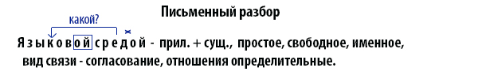
сегодняшних детей
1. студентов (каких?) сегодняшних; главное слово — студентов (сущ.), зависимое — сегодняшних (прил.);
2. по строению простое (состоит только из двух компонентов);
3. по смысловой спаянности — свободное (каждый компонент является отдельным членом предложения; к тому же мы можем свободно замещать каждый член другими подходящими словами — нынешних студентов, будущих студентов, сегодняшних чад);
4. по главному слову — именное (студентов — сущ.)
5. тип связи — согласование (при изменении формы главного слова меняется и зависимое: о сегодняшних студентах, сегодняшними студентами);
6. тип смысловых отношений — определительные (главное слово называет лицо, а зависимое — его признак).
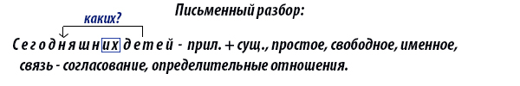
Порядок разбора словосочетания
1. Выделить словосочетание из предложения.
2. Найти главное и зависимое слово; указать, какими частями речи они выражены; составить схему строения словосочетания.
3. Назвать тип словосочетания по главному слову (глагольное, именное, наречное).
4. Определить вид подчинительной связи (согласование, управление, примыкание).
Образец письменного разбора
И снится чудный сон Татьяне. (А. Пушкин)
1) Чудный сон – прил. + сущ., именное, согл.;
2) снится Татьяне – глаг. + сущ., глагольное, упр.
Задание
Говоря о множестве различных животных, мы используем разные существительные, например: табун лошадей, стадо коров. А как надо сказать, когда речь идет об овцах, собаках, воронах, рыбах, пчелах?
Задание
1. Перед вами две группы слов: в первой – слова, которые являются в словосочетании главными, во второй – зависимыми. Соедините слова в словосочетания.
1) Пакет, плитка, вязанка, тюбик, пачка, пучок, банка, палочка, щепотка, горсть.
2) Варенье, орехи, молоко, шоколад, дрова, дрожжи, печенье, морковь, зубная паста, соль.
2. Каким общим смыслом объединены все эти словосочетания?
Задание
1. Запишите словосочетания, группируя их по видам подчинительной связи и подчеркивая орфограммы.
Отчаянный поступок, ответил раздраженно, в клокочущем потоке, тяжело дышащего, спрячьте письмо, в течении реки, подстричься по-новому, по новому учебнику, программа вечера, программное произведение, впоследствии решить, вследствие необдуманного решения, прикованный к скале, идти на компромисс, бескомпромиссный человек, решившись на поступок, говорил рисуясь, преодолевая препятствие, растущий организм, стелющийся над рекой, раскаленный докрасна.

